Тема 6.13. Логарифмическая функция.
Функцию, обратную к показательной функции $f\left(x\right)=a^{x} \left(a>0, a≠1\right)$, называют логарифмической с основанием $a$ и обозначают $y=\log_{a}{x}.$
Показательная и логарифмическая функции являются взаимно обратными.
Свойства логарифмической функции.
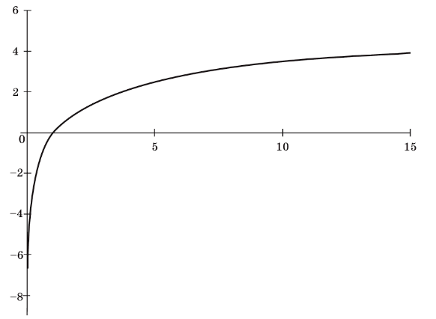
- Логарифмическая функция непрерывна и строго возрастает (если основание a > 1) или строго убывает (если 0 < a < 1) на всей области определения.
Рисунок 2. Убывает
Рисунок 1. Возрастает
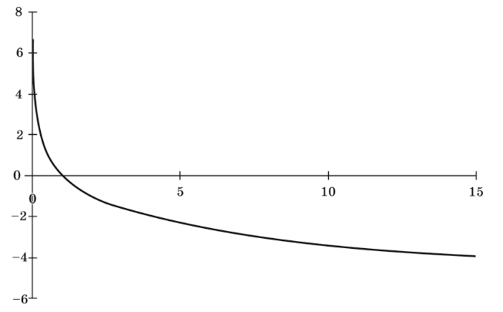
- Множество ее значений — все действительные числа.
- Область определения — все положительные числа.
- Сравнивая рост степенной, показательной и логарифмической функции при больших x, можно прийти к следующим выводам: показательная функция растет быстрее степенной, а степенная — быстрее логарифмической.
В медицине часто применяются логарифмическое преобразование для интерпретации данных.

Вопросы к теме.
1. Как связаны между собой показательная и логарифмическая функции?
2. Почему выражения log₂(–5) и log₀7 лишены смысла?

